课时40 整体性
1．自然环境要素间的物质迁移和能量交换
(1)自然环境组成要素：大气、水、土壤、生物、岩石及地貌等。
(2)物质迁移和能量交换
①类型：水循环、生物循环、岩石圈物质循环。
②意义：进行物质迁移和能量交换，形成一个相互渗透、相互制约和相互联系的整体。
2．自然环境的整体功能
 | 生产功能 | 稳定功能
内容 | 自然环境具有合成有机物的功能 | 自然环境要素通过物质迁移和能量交换，使自然环境具有能够自我调节、保持性质稳定的功能
举例 | 生产功能主要依赖于光合作用。植物提供叶绿素，大气提供热量和二氧化碳，土壤及水圈、岩石圈提供水分和营养盐 | 人类活动增加了大气中的二氧化碳含量，通过植物光合作用、海—气相互作用的削减，部分实现了大气中二氧化碳含量的相对稳定
意义 | 保证了人类的生存和发展。协调人地关系，必须充分考虑不同区域自然环境生产功能和稳定功能的差异

3．自然环境的统一演化和要素组合
 | 变化性 | 统一性
内容 | 自然环境要素每时每刻都在演化。自然环境的演化，是要素间物质迁移的结果 | 一个要素的演化必然伴随着其他各个要素的演化，各个要素的演化是统一的
意义 | 保证了自然环境要素之间的协调，形成了阶段性的自然环境要素组合

4.自然环境对干扰的整体响应
(1)整体响应：某一自然环境要素受到外部干扰发生变化，进而改变了该要素与其他要素间的物质迁移和能量交换，使其他要素发生连锁变化，最终导致整个自然环境发生改变。
(2)响应特点
①干扰下的环境变化多为快速的，各要素变化也不同步。
②人类对自然环境的干扰不断增强。

1．自然环境各要素间相互作用实例
要素 | 相互影响 | 典例
气候与地貌 | 气候→地貌 | 云贵高原的喀斯特地貌形成于湿热的气候环境中；西北内陆的风沙地貌形成于干旱的气候环境中
气候与地貌 | 地貌→气候 | 横断山区山高谷深，气温和降水的垂直差异大，形成“一山有四季，十里不同天”的气候
气候与水文 | 气候→水文 | 我国北方河流大多有结冰期，温带海洋性气候区河流水位季节变化小
气候与水文 | 水文→气候 | 在湖泊、水库周围，空气湿度大，昼夜温差小
气候与生物 | 气候→生物 | 赤道附近为雨林，动物耐热；亚寒带地区则为针叶林，动物耐寒
气候与生物 | 生物→气候 | 森林茂密的地方，周围的气候相对湿润；我国西北地区植被稀少，加剧干旱程度
气候与土壤 | 气候→土壤 | 东北地区气候冷湿，土壤有机质分解慢，形成肥沃的黑土；东南丘陵地区气候湿热，有机质分解快，形成贫瘠的红壤
气候与土壤 | 土壤→气候 | 冻土加剧气候的寒冷
地貌与水文 | 地貌→水文 | 刚果河的向心状水系与盆地地形有关；北欧高地上多湖泊，由冰川地貌积水形成
地貌与水文 | 水文→地貌 | 黄土高原的沟壑地表是流水侵蚀的结果；长江三角洲是流水堆积作用形成的
地貌与生物 | 地貌→生物 | 阴坡与阳坡植物不同，如马尾松分布在阳坡，冷杉分布在阴坡
地貌与生物 | 生物→地貌 | 生物对地貌的影响主要表现在：一方面加剧岩石的风化过程，改变地貌形态；另一方面又具有保持水土、减少侵蚀的作用，保护了原始地表形态
水文与生物 | 水文→生物 | 骆驼刺生长在干旱的环境中；芦苇生长在水湿的环境中
水文与生物 | 生物→水文 | 水生生物通过生命活动，不断改变水的化学成分
土壤与生物 | 土壤→生物 | 南方低山丘陵的酸性红壤适合茶树的生长
土壤与生物 | 生物→土壤 | 生物在土壤形成过程中起主导作用

2.自然环境整体性的要素分析法
(1)环境特征的一致性
自然环境各要素与环境整体特征是协调一致的。自然环境的总体特征一般由地貌和气候(特别是气候)决定并体现，如我国西北地区干旱、半干旱和青藏地区高寒的特征。
第一步，根据区域的地理位置和地貌确定气候类型和特征。
第二步，概括出自然环境的总体特征。
第三步，与环境总体特征相联系，逐一分析其他要素的特征。以我国西北地区的环境要素与环境总体特征的关系为例：
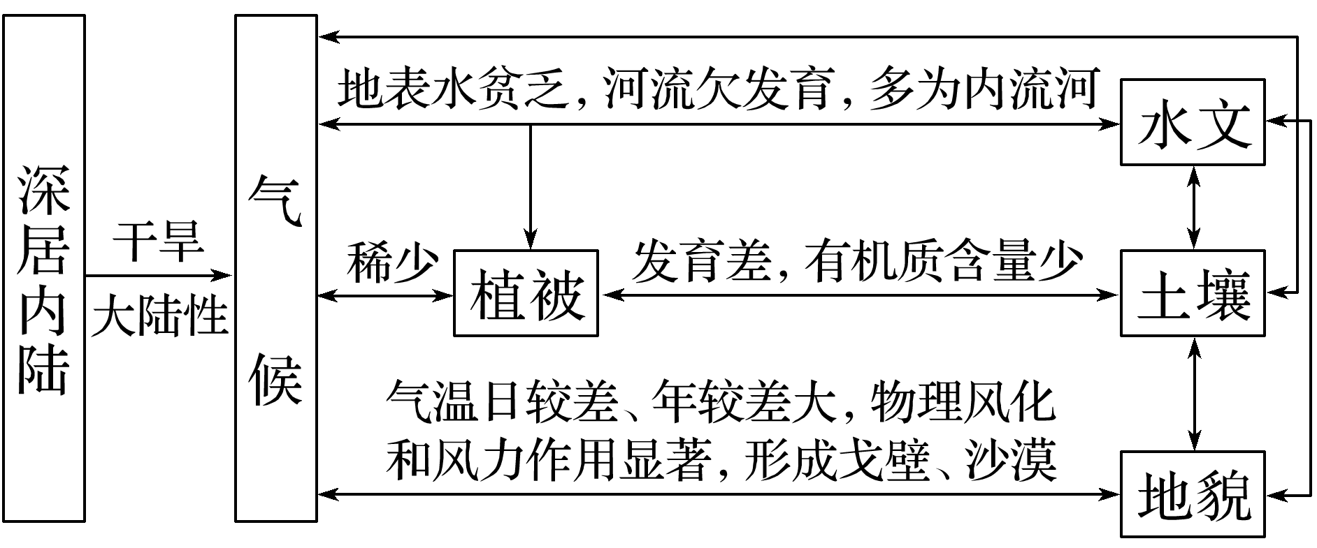
(2)要素的内在关联性
自然环境要素间的相互联系、相互影响，构成了一个有机整体。任何一个要素的变化，都可能导致其他要素甚至整个环境状况的变化，即“牵一发而动全身”。以滥伐森林引起的生态环境破坏为例：
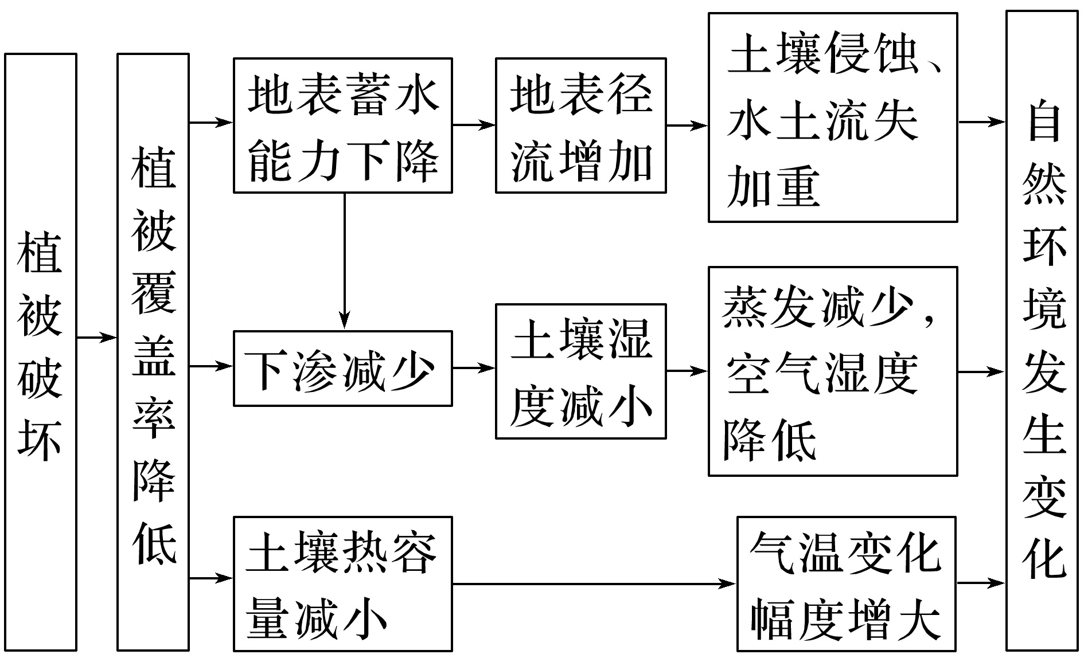
(3)发生发展的统一性
不同区域自然环境之间是相互联系的，一个区域的变化会影响到其他区域。
案例①：在河流上、中游地区滥伐森林，导致水土流失，会对下游地区的自然环境产生影响。
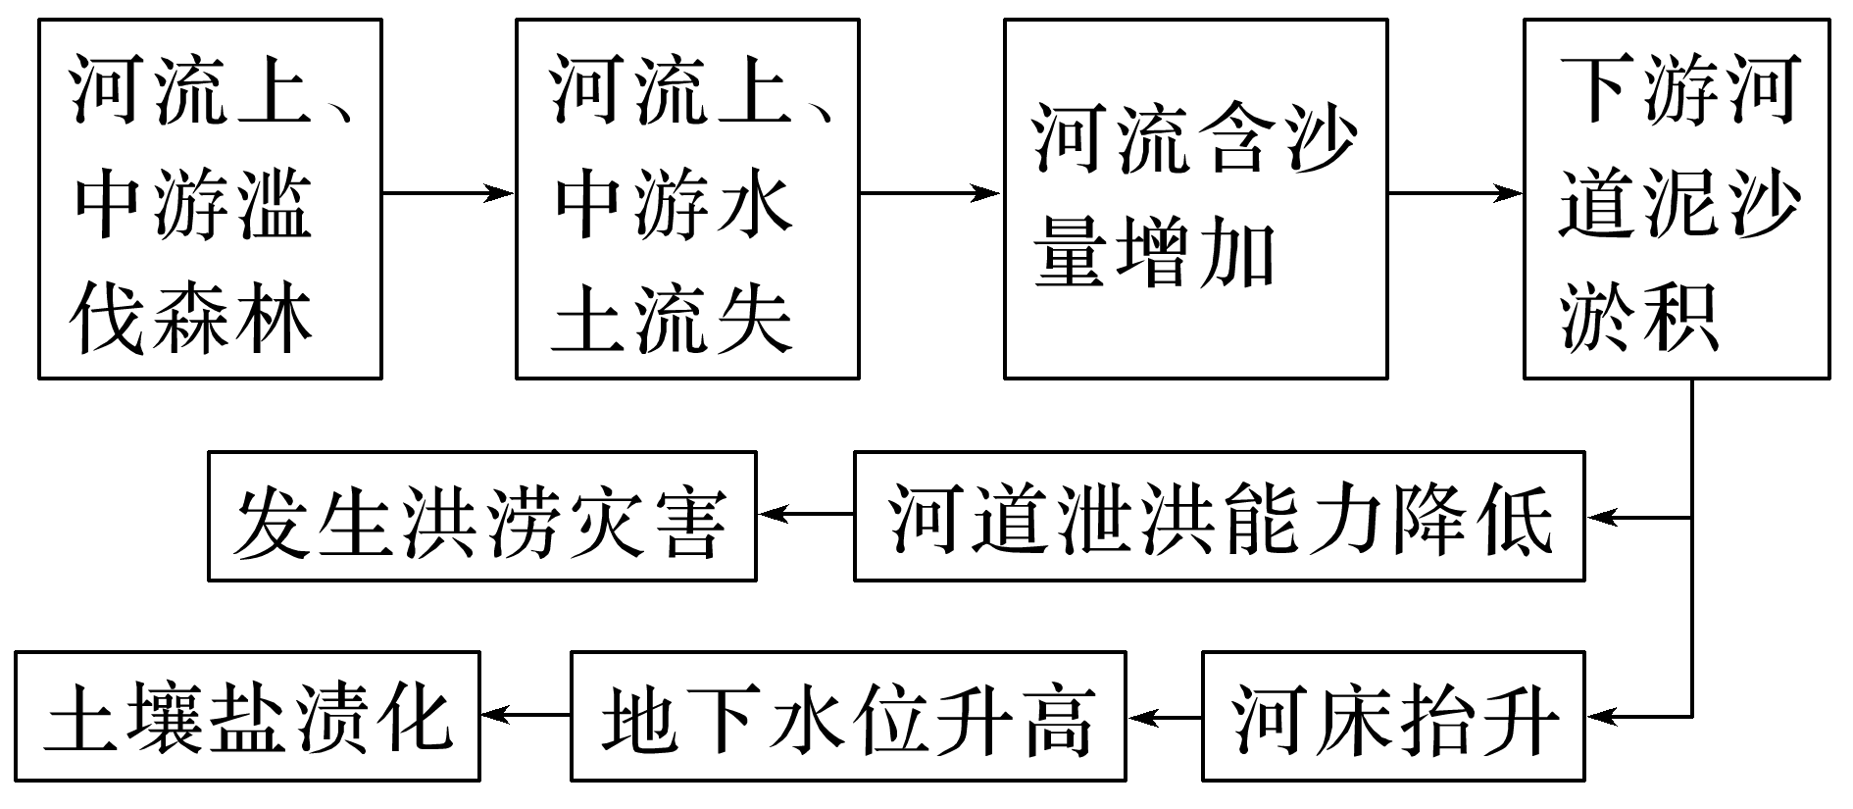
案例②：青藏高原隆起对东亚、南亚、中亚、西亚的自然环境产生巨大影响。
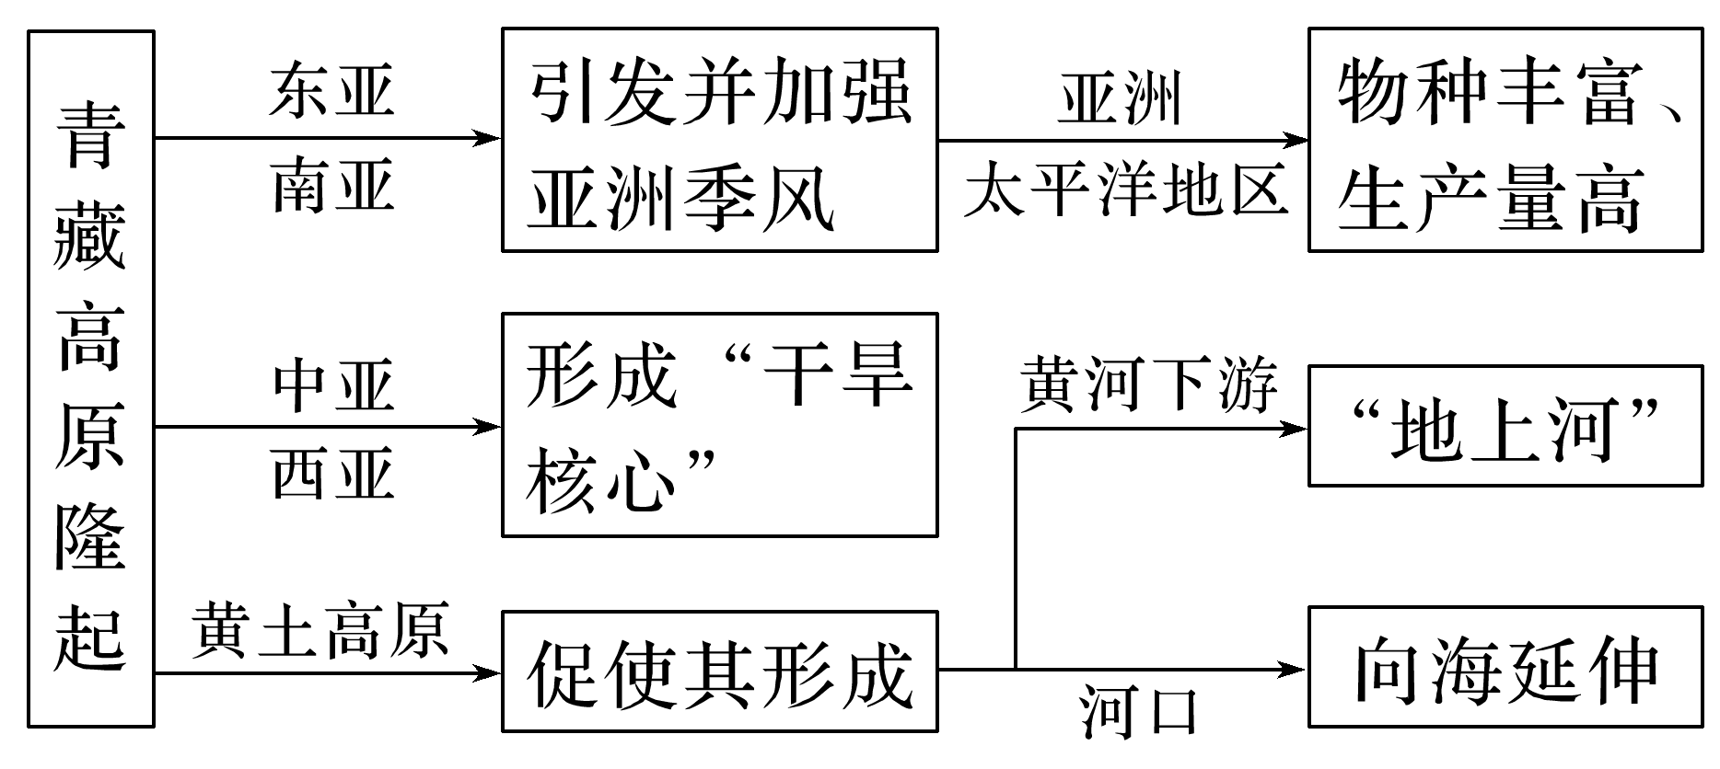
3．自然环境整体性的分析思路
分析角度 | 解题方法
分析区域自然地理环境特征 | 主要从地理位置入手，抓住区域内的地貌、气候、水文、植被、土壤等环境要素进行分析，点明每一要素呈现的主要特点即可
解释区域内某种地理现象的形成原因 | 区域地理现象往往是不同地理要素间的因果联系导致的，其中气候、地貌是许多地理现象形成的基础因素，分析时应理清要素间的因果联系链，由因到果步步推进，完整呈现因果关系
分析区域环境的变化过程及特点 | 区域内某要素的变化不可避免地会影响区域其他要素的变化，乃至整个区域环境的整体变化
分析区域间的环境联系 | 主要从自然地理环境的物质循环和能量交换的角度分析不同区域间存在的因果联系，组织成思路清晰的因果链条，规范学科语言的使用。如青藏高原的隆升，有效阻挡了海洋水汽的进入，使得我国西北地区的气候更加干旱

(2021·全国文综乙)苔原带植被多由低矮灌木及苔藓地衣组成，大多数灌木为极地特有种。苔原带横跨亚欧大陆与北美大陆，呈东西向延伸，仅存在于北冰洋沿岸陆地及岛屿，宽度较小。第四纪冰期，苔原带一度扩展至我国阿尔泰山—阴山一线。其后，随着气温升高，苔原不断向北及高海拔退却。据此完成1～3题。
1．受全球气候变暖的影响，亚欧大陆苔原带将( )
A．整体向北移动 B．整体向南移动
C．面积扩大 D．面积缩小
2．苔原带横跨亚欧大陆，表明( )
A．苔原植被对温度差异不敏感
B．亚欧大陆北部湿度东西向差异小
C．苔原植被对湿度差异不敏感
D．亚欧大陆降水北部最多

3．祁连山地针叶林带以上未发现极地特有种灌木，可能是因为祁连山地( )
A．目前针叶林带以上气温高
B．目前基带气温高
C．冰期针叶林带以上气温高
D．冰期基带气温高
答案 1.D 2.B 3.D
解析 第1题，苔原带适宜生长在冷湿环境中，全球气温升高，苔原带南缘会自南向北退缩，面积缩小，B、C错误，D正确。因苔原带北部是北冰洋，没有整体向北移动的陆地空间，A错。第2题，苔原带横跨亚欧大陆，东西延伸，说明亚欧大陆北部东西向自然环境差异较小。由于苔原带会随温度升高而北移，说明气温对苔原带的分布影响大，苔原植被对温度比较敏感，A错误。亚欧大陆北部受海洋的影响大且气温低，湿度东西向差异小，植被东西差异小，B正确，C错误。亚欧大陆北部受极地高压带影响，降水少，D错误。 第3题，冰期时苔原带自北向南扩展，遇到山地时会经过基带向山上扩展，如果基带气温偏高，则地面的苔原带无法扩展到山上，所以即便是山上气温低、具备苔原植被生长的条件，山上也不会形成苔原带，D正确。假如冰期时基带气温低，苔原植被可以经过基带扩展到山上，一旦冰期消退，基带气温升高，但山上气温仍保持低温，则苔原带还可以继续保留在山上，故B错；冰期时基带气温都明显降低，山上针叶林以上气温更低，C错；目前针叶林以上有冰雪存在，温度低，A 错误。
(2022·江苏常州市模拟)因长江三峡工程蓄放水，库区水位周期性大幅度涨落，形成了周期性出露水面的消落带(下图)。消落带的生态治理是世界级难题。经过多年的反复试验，专家们发现中山杉能持续抵抗干旱，也能承受较长时间水中浸泡，存活率高达80%以上，是库区消落带生物治理中较好的乔木树种。目前，万州大周段中山杉已成为重庆的“水中彩林”景点。据此完成1～2题。
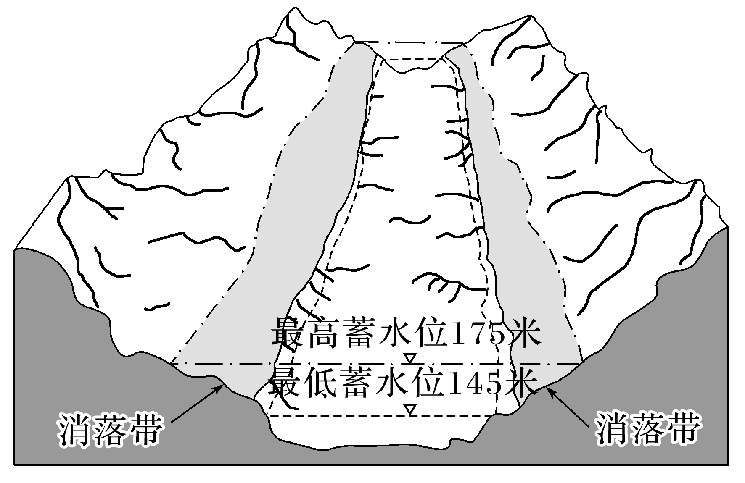
1．三峡库区消落带面临的生态问题主要是( )
A．土地盐碱化 B．土地沙化
C．水土流失 D．滑坡
2．种植中山杉对当地的影响主要有( )
①净化水质 ②提供木材 ③降低河流含沙量 ④改善航运条件 ⑤丰富沿岸景观
A．②③④⑤ B．①②③⑤
C．①②③④ D．①③④⑤
答案 1.C 2.B
解析 第1题，三峡库区消落带由于水位周期性大幅度涨落，导致带内植被生长条件差，当降水量较大的时候容易造成水土流失，另外土体在吸水之后重力大，容易坍塌，造成滑坡。滑坡属于地质灾害，水土流失为生态问题，故选C。第2题，中山杉能持续抵抗干旱，也能承受较长时间水中浸泡，存活率高达80%以上，适合在水库消落带种植，种植之后能够提高消落带的植被覆盖率，提供木材，稳定土体和坡体，净化水质，保持水土，降低河流的含沙量，同时“水中彩林”景点也能丰富河流两岸的景观。故选B。
3．阅读图文材料，完成下列要求。(14分)
阿特拉斯造山带位于阿尔及利亚北部，呈西南—东北走向，位于地中海与撒哈拉地台之间，从北向南可以划分为5个构造带：内带、泰勒隆起带、前渊带、大高原和撒哈拉阿特拉斯构造带。新生代时期构造带的地质变化促使阿特拉斯山脉形成，隆起的阿特拉斯山脉像一道绿色的屏障，使山脉东南和西北两侧形成截然不同的自然环境。下图为阿尔及利亚北部阿特拉斯造山带构造分带图(图1)及沿AB线的阿特拉斯造山带构造演化剖面图(图2)。
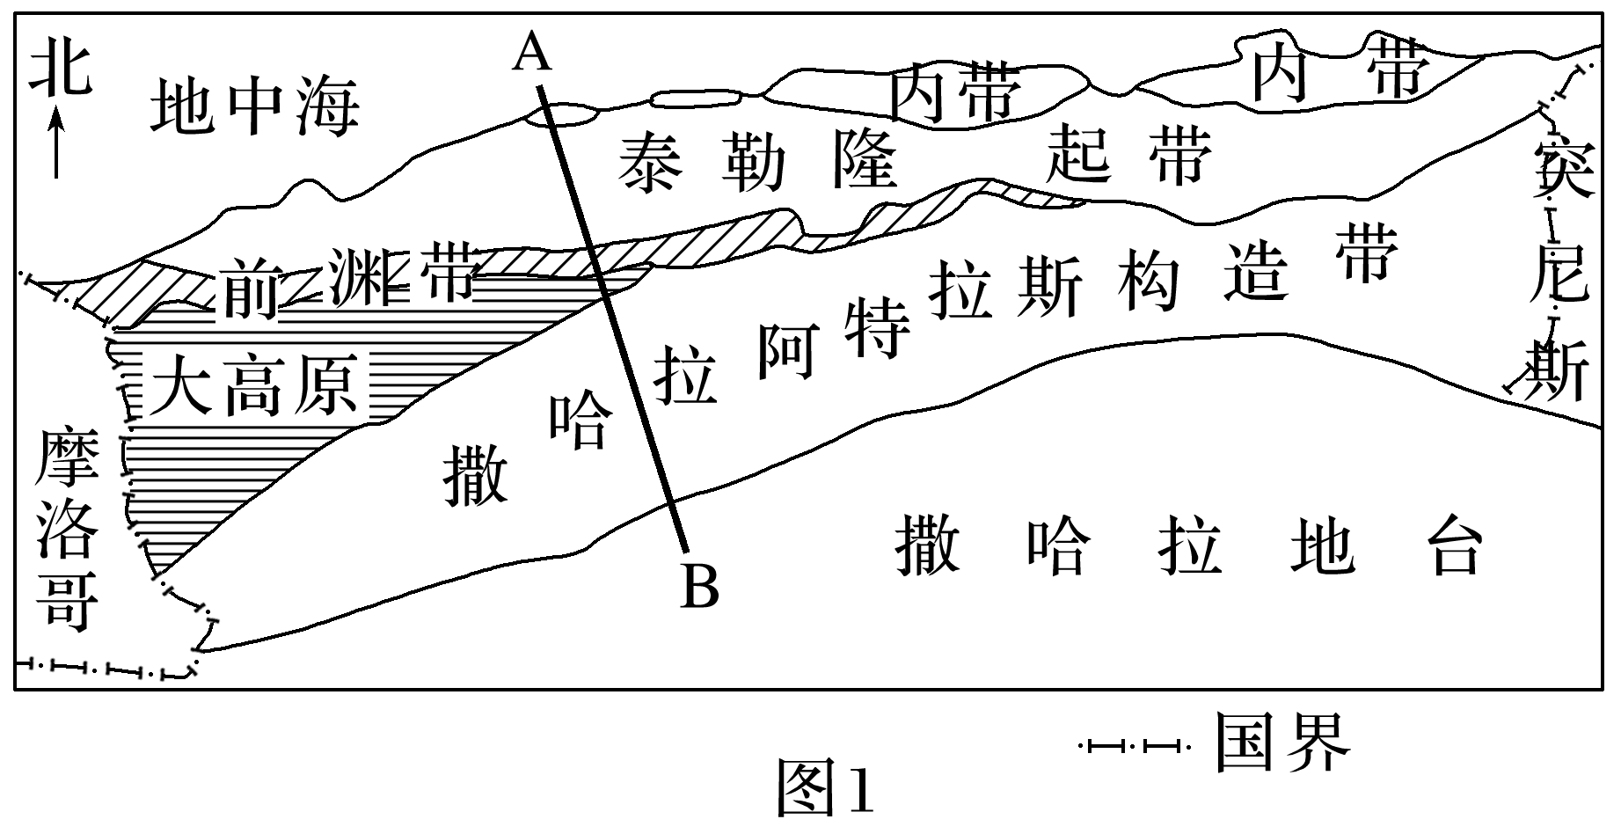
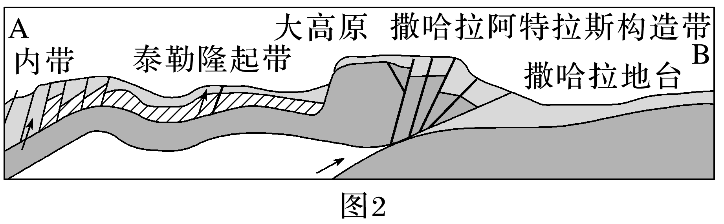
(1)从板块构造和地质作用角度，简述阿特拉斯造山带形成的地质过程。(4分)
(2)说明阿特拉斯山脉隆起对气候区域差异的影响。(6分)
(3)说明阿特拉斯山脉西北侧气候对当地硬叶低矮灌木群落形成的影响。(4分)
答案 (1)阿特拉斯造山带处于亚欧板块和非洲板块交界地带；地壳运动使岩层断裂，岩块上升形成大高原；在挤压作用下，撒哈拉阿特拉斯构造带上升到撒哈拉地台之上，内带上升到泰勒地区之上；泰勒地区发生强烈的挤压变形，形成褶皱隆起带，众多大型突起构造共同构成阿特拉斯山脉体系。
(2)阿特拉斯山脉隆起后，该山脉西北侧盛行西风受地形抬升作用影响，降水较多，形成地中海气候；该山脉东南侧处于西风背风坡且受信风带或副热带高压带控制，形成炎热、干燥的热带沙漠气候；该山脉高差较大，气候垂直差异显著。
(3)该地属于地中海气候，夏季受副热带高压带控制，日照强烈、气候干燥，使得该地灌木群落具有硬叶的特点；冬季受西风和寒流影响，低温多雨，多强风，使得该地灌木群落具有生长较慢、低矮的特点。

课时精练
(2022·江苏连云港市模拟)长白山高山苔原位于长白山火山锥体上部(海拔约2 000～ 2 500 m)，以灌木苔原为主，很少有草本植物。在全球气候变化背景下，原先位于长白山苔原带西坡较低海拔的草本植物不断上侵，苔原带原有的灌木开始萎缩退化。下图为“草本植物入侵程度与环境因子变化关系示意图”。据此完成1～3题。
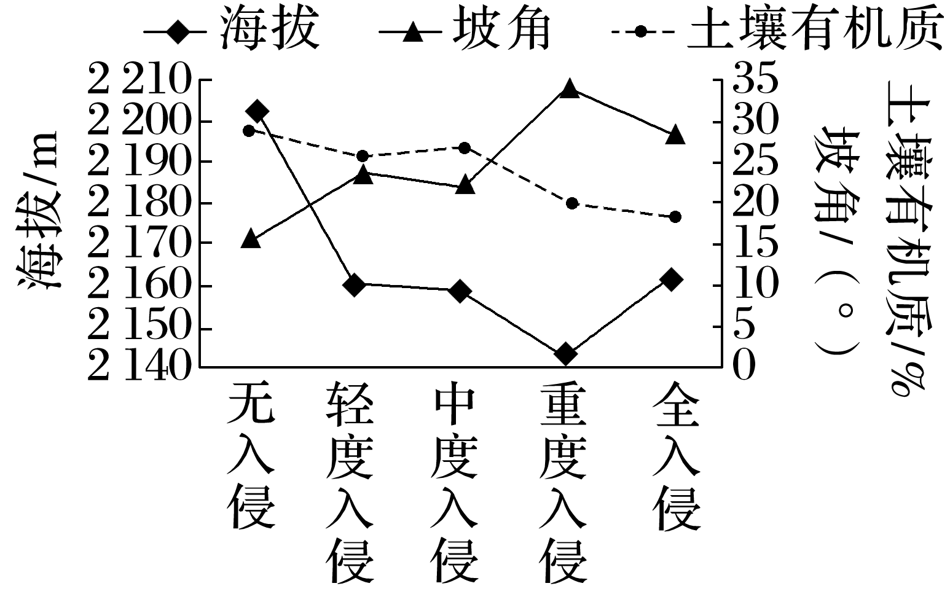
1．在全球气候变化背景下，高山苔原带最先遭受草本植物入侵的区域是( )
A．较低海拔的缓坡地带 B．较低海拔的陡坡地带
C．较高海拔的缓坡地带 D．较高海拔的陡坡地带
2．随着海拔升高，草本植物入侵减弱的原因有( )
①气温降低 ②光照减弱 ③降水增加 ④种子传播距离加大
A．①② B．②③
C．①④ D．③④
3．草本植物入侵后导致当地( )
A．生物量增加 B．生物耗水量增加
C．土壤肥力降低 D．土壤水分降低
答案 1.B 2.C 3.C
解析 第1题，根据图文材料可知，在全球气候变化背景下，较低海拔地区的草本植物入侵为重度入侵，坡角为30°～35°，故高山苔原带最先遭受草本植物入侵的区域是较低海拔的陡坡地带。B正确。第2题，随着海拔升高，气温降低，草本植物生长条件变差，①正确；随着海拔升高，光照并没有减弱，②错误；随着海拔升高，降水先增加后减少，③错误；草本植物从较低海拔向上入侵，随着海拔升高，种子传播距离会加大，入侵减弱，④正确。选C。第3题，结合图示可知，无入侵处土壤有机质含量高，随着入侵增强，土壤有机质含量总体呈降低趋势，故草本植物入侵后导致当地土壤肥力降低，C正确；草本植物入侵后，原有的灌木开始萎缩退化，故无法判断生物量和生物耗水量是否增加，从图文材料中也无法判断土壤水分是否降低。
下图所示地区有地域特色鲜明的传统民居“蜂巢屋”，一般由3至4个相连的土塔状建筑构成，是当地人利用茅草和泥土筑造而成。这样的民居，既克服了当地物资缺乏，又适应了当地气候特点，是一种古老而优越的生态民居。据此完成4～6题。
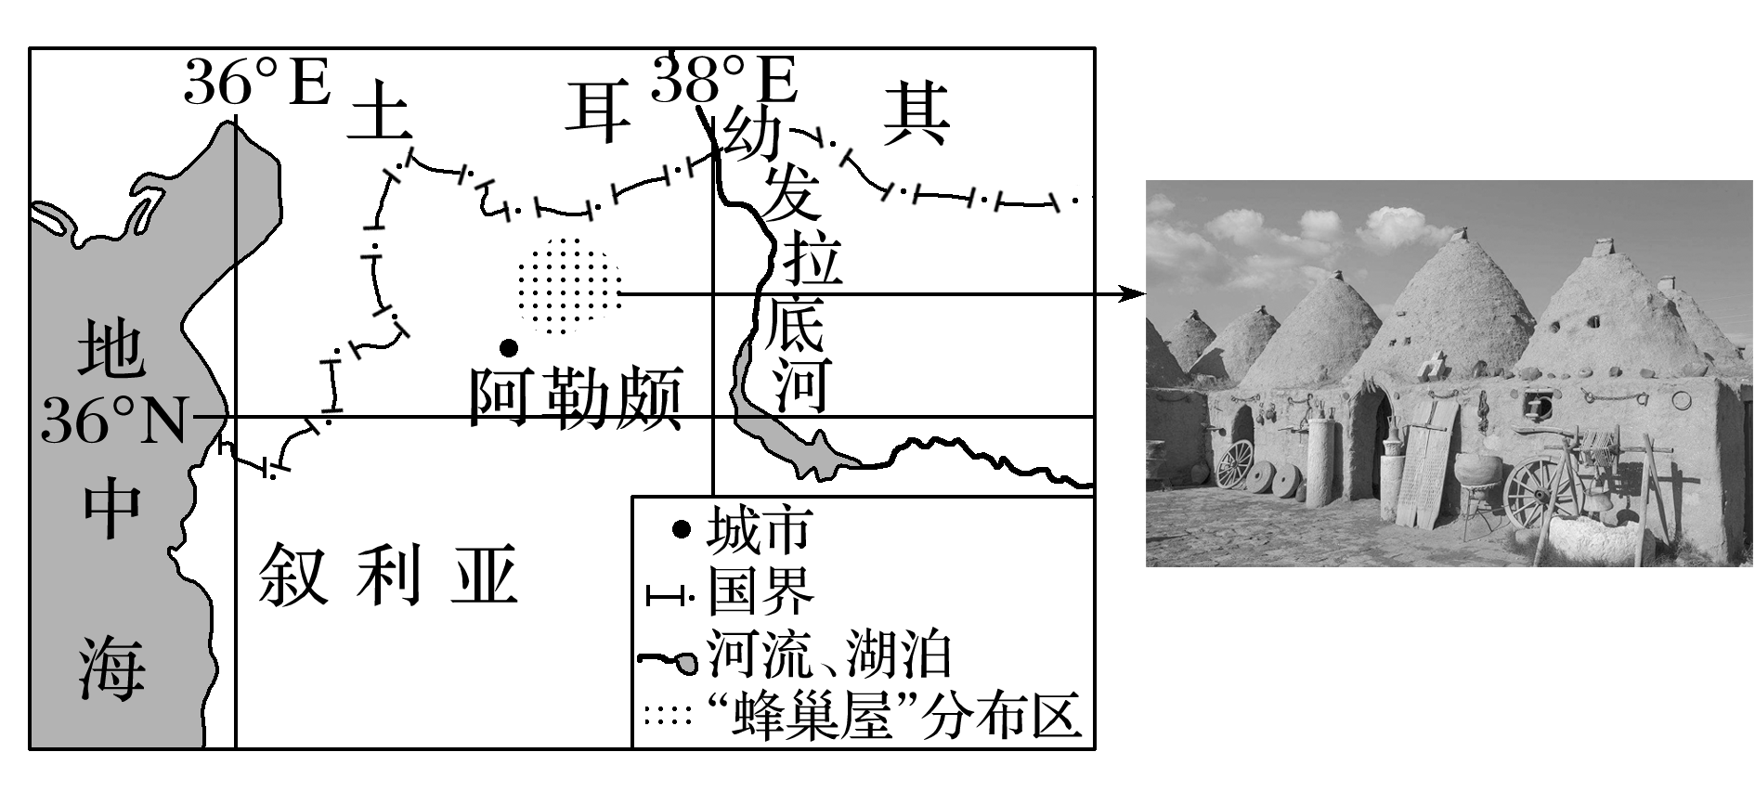
4．“蜂巢屋”是一种古老而优越的生态民居，反映当地的自然环境为( )
A．沙漠广布 B．森林覆盖率低
C．全年气候干旱 D．河、湖众多
5．“蜂巢屋”的墙体厚达80 cm，推测其主要原因是( )
A．夏季隔热，冬季保温 B．墙体坚固，稳定性好
C．抵御夏季的雨水 D．防御冬季的风沙
6．“蜂巢屋”作为一道独特的风景线，吸引了很多游客，从气候角度分析，最适宜的游览时间为( )
A．12月～次年1月 B．7～8月
C．4～5月 D．1～2月
答案 4.B 5.A 6.C
解析 第4题，由图可知，该地位于地中海东部，属于地中海气候，不可能全年气候干旱、沙漠广布，也不可能河湖众多；该民居是当地人利用茅草和泥土筑造而成，应与该地森林覆盖率较低、物资缺乏有关。选B。第5题，由上题分析可知，该地具有夏季炎热、冬季多雨的气候特点，“蜂巢屋”的墙体厚达80 cm，可以阻隔夏季阳光，使室内较为凉爽，还能阻挡冬季冷空气，使室内降温慢。选A。第6题，“蜂巢屋”位于地中海气候区，夏季炎热干燥、冬季温和多雨；游客要去此地旅游应选择在春秋季节，此时气候较为适宜，因此选项中4～5月为最适宜的游览时间。选C。
7．阅读图文资料，完成下列要求。(13分)
人类活动可以影响自然环境，使之向着有利于人类的方向发展。位于日本九州岛中部低山区的著名旅游景点——阿苏草原，是一片依靠人工维持的半自然草原(面积约230平方千米)，当地农民有定期对草原进行烧荒的传统，烧荒之后，新草破土而出，造就阿苏草原漫山遍野青翠欲滴的景观，吸引众多游客来此策马扬鞭。千百年来，该区域形成了以畜牧业和旅游业为主的特色草地系统。下图为阿苏草原位置示意图及景观图。
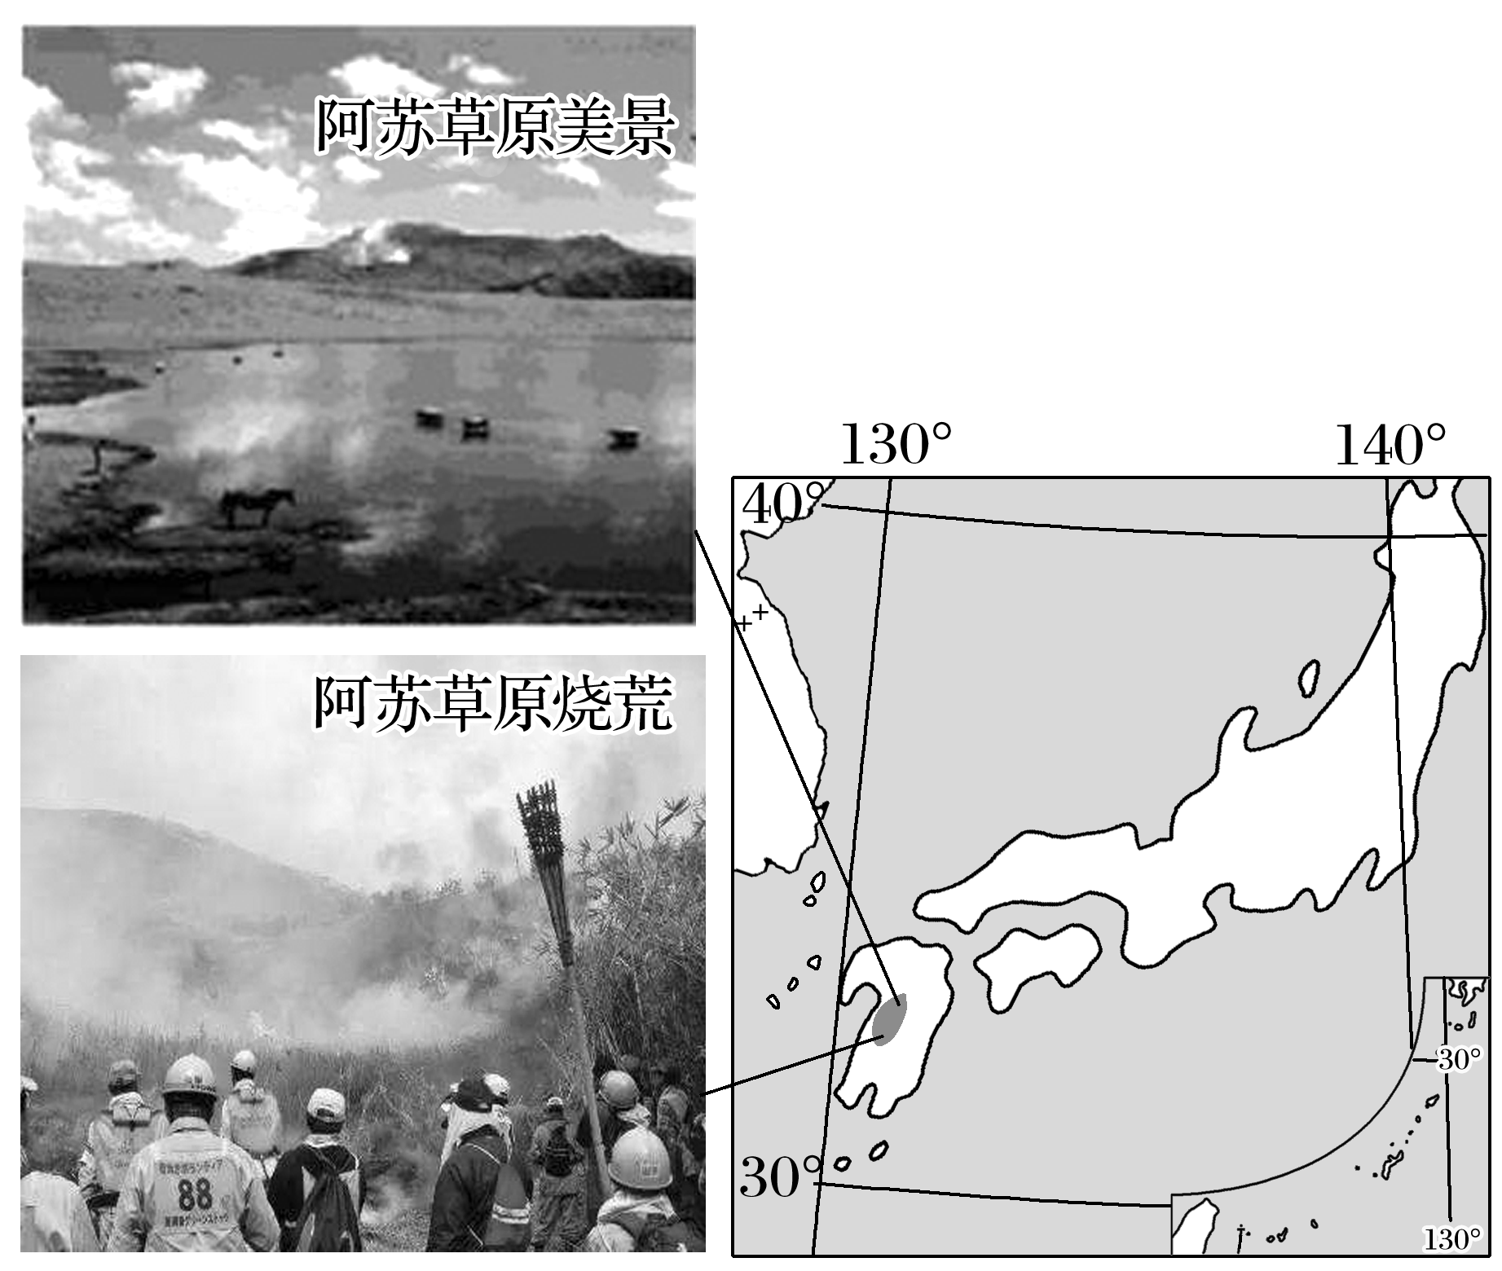
(1)指出在无人工干预的自然状态下，阿苏草原地区的植被类型可能的演变方向，并说明理由。(5分)
(2)说出当地农民烧荒的时间并分析原因。(5分)
(3)简析烧荒对阿苏草原的意义。(3分)
答案 (1)演变方向：由草原向森林(亚热带常绿阔叶林/灌丛)演变。
理由：本区域降水较多(亚热带季风气候，水热充足)，适合森林(灌丛)的生长；在此环境中森林(灌丛)物种比草原竞争力更强。
(2)时间：冬末春初(早春)。
原因：此时，天气逐渐转暖，草原干枯，便于燃烧；对草原生态系统的危害较小(或草未发芽，不会危害嫩草的生长)等。
(3)防止草原向森林演化(或保持草原生态稳定)，维持畜牧业及旅游业发展；增加草木灰(为刚发芽的嫩草提供肥料)；减少病虫害(促进草的生长)；增加光照(利于新草发芽)。

